Procédure d’installation de « NOUVEAU BUREAU » VERSION MONO OU MULTI-UTILISATEURS

Étape 1 :Décompactage de « NBURO98MU.ZIP » sur le disque dur avec WINZIP 95

Étape 2 :Lancer « INSTALLATION DE NOUVEAU BUREAU »
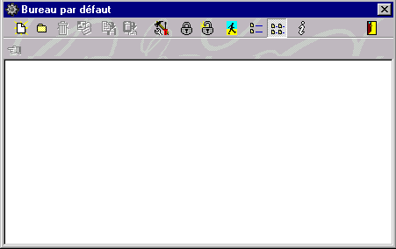
Étape 3 :Cliquer sur « AUTRES UTILISATEURS », puis créer tous les utilisateurs
L’utilisateur « .DEFAULT » est l’utilisateur par défaut (il est lancer d’office si l’utilisateur appuie sur la touche « ECHAP » au lancement de WINDOWS 98 ou WINDOWS 95
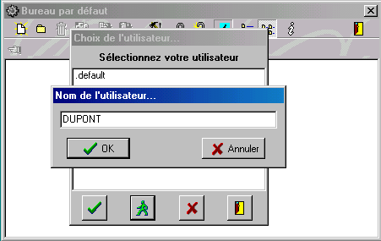
Étape 4 :Création des utilisateurs (exemples :INTERNET et ELEVES)

Étape 5 :Sélectionner un utilisateur et créer ses raccourcis et dossiers (23 Maximum)
Étape 6 :Cliquer sur « OPTIONS D’ENVIRONNEMENT », puis sélectionner vos options personnalisées. Vous devez obligatoirement cocher l’option « AUTORISER L’OUVERTURE D’UNE NOUVELLE SESSION » pour changer d’utilisateur.

Étape 7 :Cliquer sur « ACTIVATION DU NOUVEAU BUREAU » et définissez votre mot de passe. Vous pouvez ainsi désactiver le « NOUVEAU BUREAU » ultérieurement et retourner au bureau WINDOWS 95 ou 98 standard.
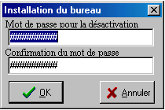

Étape 8 :Quitter le programme de « NOUVEAU BUREAU »

Étape 9 :Dans le panneau de configuration de WINDOWS 95 ou 98, cliquez sur UTILISATEURS.
Entrez les différents utilisateurs, ainsi que leur mot de passe.
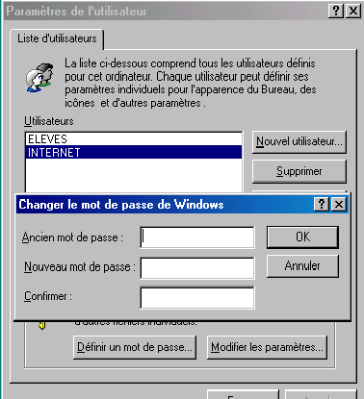
Attention :il faut entrer les mêmes noms d’utilisateurs que dans le logiciel de « NOUVEAU BUREAU »

Étape 10 :Redémarrer WINDOWS 95 ou 98 (« Démarrer », « Redémarre l’ordinateur »)

